一、引言
随着科学技术的高速发展，现场总线在工业控制中的应用越来越广泛，当今，现场总线的种类繁多，如PROFIBUS、DeviceNet、CanOpen、AS-Interface等，而PROFIBUS作为目前比较流行的现场总线标准之一，已经在国内一些行业中广泛应用，基于PROFIBUS总线的设备也是每日剧增。而已有30年历史的PLC技术，发展至今，应用行业更是非常广泛，生产厂商举不胜举，如Siemens、Rockwell、GE、Schneider、欧姆龙、三菱、富士、松下等。
如今，如何实现各厂商PLC与各种现场总线设备之间的通讯，已经成为摆在人们面前的关键问题。本文以德国赫优讯自动化系统有限公司通讯模块RIF 1769/1788为例，介绍Rockwell AB PLC和PROFIBUS设备通讯的解决方案。由于赫优讯提供多种针对Rockwell 不同PLC型号的通讯模块，如用于CompactLogix和MicroLogix的RIF 1769-DPM（Profibus-DP master）和RIF 1769-DPS（Profibus-DP slave）、用于FlexLogix和DriveLogix的RIF 1788-DPM和RIF 1788-DPS、面向PanelView Plus和VersaView CE的PVIEW 50-PB、PVIEW 50-DPS、PVIEW 50-MBP（Modbus Plus）等。以下以赫优讯通讯模块RIF 1769-DPS为例，详细介绍如何实现西门子S7-300系列CPU315-2DP与罗克韦尔Compact Logix L35E CPU之间的通讯。
二、赫优讯RIF 1769模块简介
赫优讯作为“Rockwell Automation Encompass Program”积极成员，通过结合Rockwell自动化技术，在获得相应授权后，所研发的RIF 1769模块，主要用于扩展Rockwell自动化CompactLogix/MicroLogix系列产品功能，使其具有PROFIBUS总线接口，由于模块本身支持I/O控制和报文传输，因此在CompactLogix中集成了DPV0和DPV1。RIF 1769的硬件图如图1所以。
图1. RIF 1769的硬件图
RIF 1769模块作为标准的I/O模块，直接连接至Logix控制器中，通过Rockwell自动化配置软件RSLogix5000、RSLogix500等进行配置，从而实现PROFIBUS功能的扩展。
RIF 1769不仅具有从站模块RIF 1769-DPS，而且有主站模块RIF 1769-DPM，而作为从站模块，通过提供GSD文件，可很方便地集成到任何PROFIBUS主站网络中，通过模块上旋转开关设置站地址，从而实现与主站的连接。主站模块RIF 1769-DPM则通过赫优讯公司配置工具SyCon，实现PROFIBUS网络信息的配置，通过配套的诊断电缆，将配置信息保存至板卡Flash中。
三、通讯系统的构成
通讯系统由Compact Logix L35E、RIF 1769-DPS、PROFIBUS电缆、CPU 315-2DP构成，具体硬件结构图如图2所示，Siemens CPU 315-2DP作为DP主站，总线地址为2，通过STEP7进行PROFIBUS网络的配置，赫优讯RIF 1769-DPS作为 DP从站，总线地址为8（地址可通过拨码开关自行修改）；通过RSLogix 5000进行赫优讯RIF 1769-DPS模块的加载，并通过编写部分程序，实现数据交换。
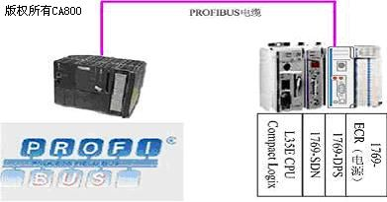

图2. 系统硬件图
四、通讯系统的实现
通讯系统的实现过程，上述已经作了简要的阐述，以下将详细分析具体的实现过程，其中实现过程大体分为两部分，包括通过RSLogix 5000实现RIF 1769-DPS模块的加载和配置，以及通过STEP7 进行PROFIBUS的组网和配置。 PLC资料网
1、 Compact Logix L35E CPU参数配置
A、 通过RSLogix5000软件，选择I/O模块RIF 1769-DPS
首先启动RSLogix 5000软件，创建新的工程，选择I/O Configuration子菜单CompactBus Local，右键加入新的模块，从图3中选择1769-MODULE。
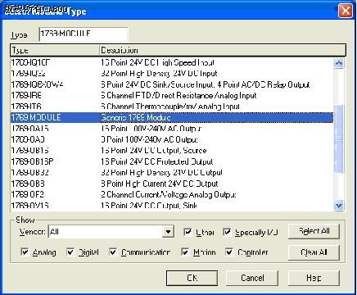
图3. 模块类型选择
B、 通讯参数的设置
在模块类型选定后，需要对模块进行相关信息的配置，如图4所示。其中，需根据I/O模块的硬件插槽选择相应的插槽号，设定输入输出长度和配置信息的大小，具体的计算方法如表1所示。
图4. 参数配置

Connection Parameter | Assembly Instance | Size (in Words)
Input | 101 | 68 + X ... 190
Output | 100 | 2 + Y... 124
Configuration | 102 | 32
表1. 参数信息
其中Input Size至少为 68 Word，用来存储状态信息，X（X最大为122）表示 PROFIBUS Output data长度；Output Size 至少要为2 Word，用来存储COMMAMD信息，Y （最大为122）表示PROFIBUS Input data长度。Configuration Size固定为32 Word。
2、 CPU 315－2DP参数配置
首先需导入RIF 1769-DPS的GSD文件至STEP7中，然后配置CPU 315-2DP，配置信息图如图4所示，其中需根据RIF1769-DPS的站地址设置相应的从站地址，根据RSLogix5000配置I/O参数是所设定的PROFIBUS 输入输出字节长度，配置相应的长度，本试验以输入输出长度均为32Word为例，进行配置。
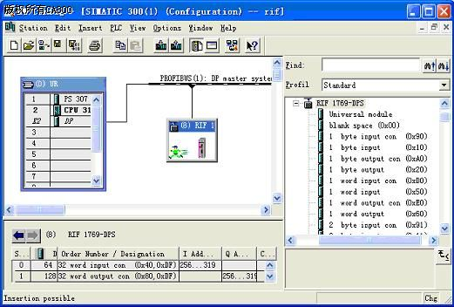
PLC资料网
图4. CPU 315-2DP配置信息图
五、通讯过程
整个系统的通讯通过编写程序实现，在RSLogix 5000中定义了输入、输出数组，通过数组来实现PROFIBUS设备与AB PLC进行数据的交换。首先通过RIF 1769-DPS模块的输入数据更新PROFIBUS设备的输入数据，然后根据读取设备及CPU的一些状态信息选择相应的数据进行交换，最后是通过OUTPUT数组来更新PROFIBUS设备的输出数据。关于RIF 1769-DPS通讯的功能函数在我们的范例中都有详细说明。
六、结束语
本文通过赫优讯通讯模块RIF 1769-DPS为例详细介绍了如何实现AB LE35 CPU与Siemens CPU 315-2DP 之间的通讯，提供了一种Rockwell AB PLC和PROFIBUS设备通讯的解决方案，同时赫优讯针对AB PLC其它系列产品，还有更多的通讯模块，所有此类通讯模块都采用背板总线的连接方式连接至AB PLC，通讯稳定、可靠、使用方便。此解决方案已在工程项目中得到一定的应用，效果得到一致认可，具有很好的市场前景。

